2 неделя. День 1

 | 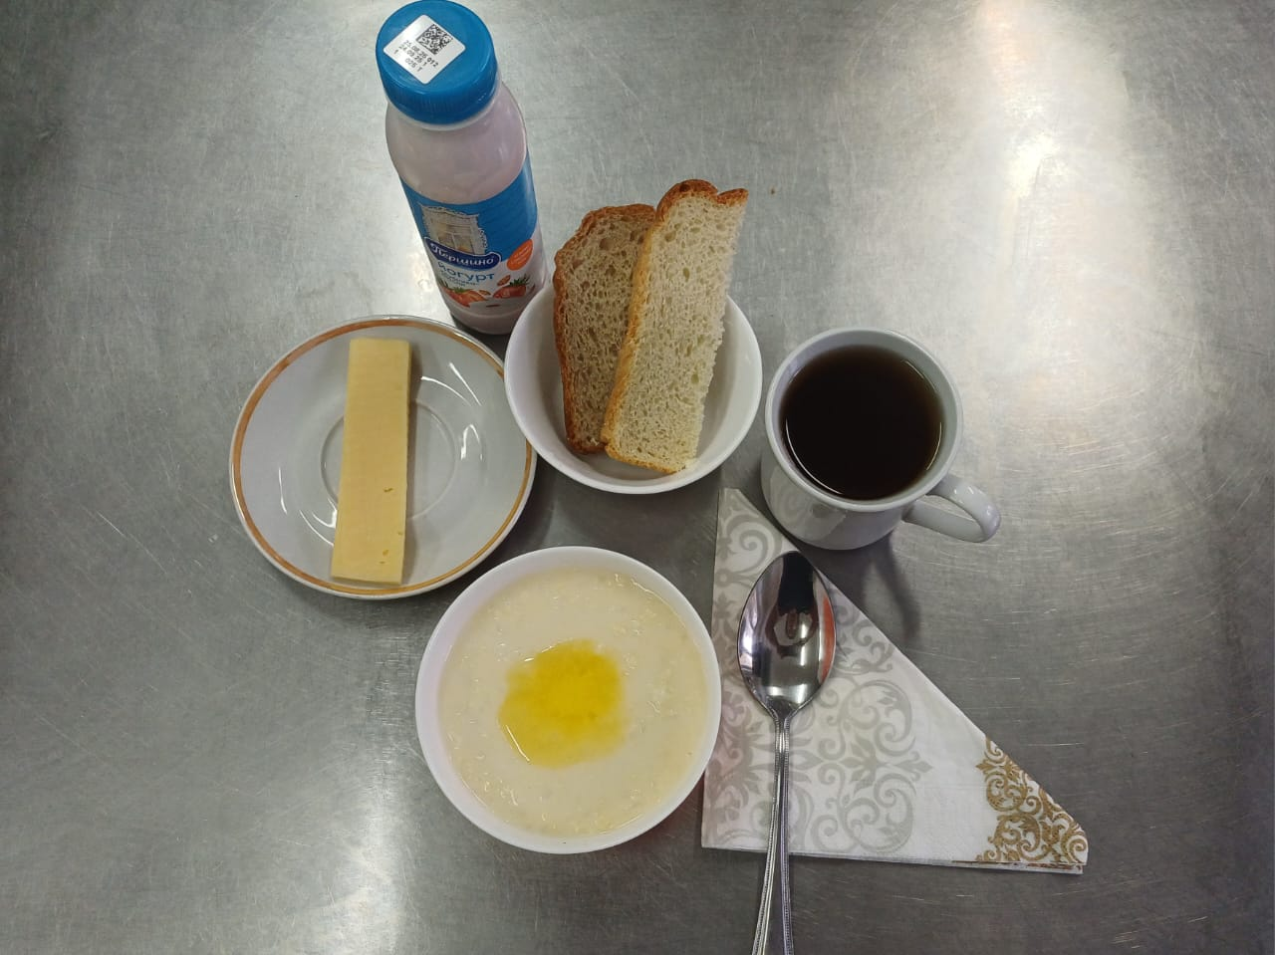
  № рецепта | Наименование блюда | Цена, | Масса порции | Пищевые вещества (гр) |  |  | энергет. цен.(Ккал)
  № рецепта | Наименование блюда | руб. | Масса порции | Белки | Жиры | Углеводы | энергет. цен.(Ккал)
  179/83 | Каша молочная Дружба | 47,5 | 205 | 5,78 | 10,12 | 31,05 | 247,72
  42/83 | Сыр порциями | 31,92 | 20 | 4,68 | 6 | 0 | 74,2
  1010/83 | Чай с сахаром | 3,65 | 200 | 0,19 | 0 | 13,63 | 54,9
   | Хлеб пшеничный/ржаной | 4,25 | 20/20 | 2,98 | 0,36 | 16,54 | 89,2
   | Йогурт фруктовый | 84,68 | 270 | 5,35 | 2,88 | 18,98 | 115,15
   | ИТОГО: | 172,00 | 735,00 | 18,98 | 19,36 | 83,20 | 581,17
2 неделя. День 2.

 | 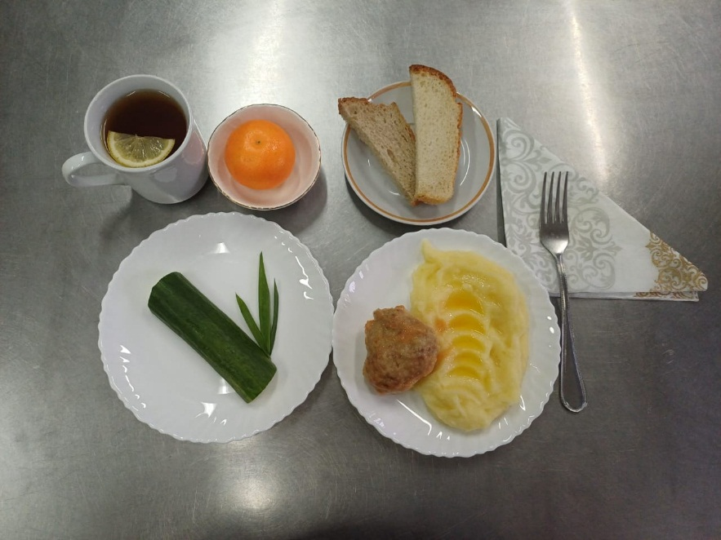
  № рецепта | Наименование блюда | Цена, | Масса порции | Пищевые вещества (гр) |  |  | энергет. цен.(Ккал)
  № рецепта | Наименование блюда | руб. | Масса порции | Белки | Жиры | Углеводы | энергет. цен.(Ккал)
   | Овощи порционно | 30,92 | 60 | 0,36 | 0 | 2,52 | 9
  547/83 | Тефтели рыбные (горбуша) | 94,46 | 140 | 12,96 | 14,73 | 15,19 | 278,91
  759/83 | Картофельное пюре | 36,68 | 150 | 3,07 | 4,1 | 32 | 148,04
  1024/83 | Чай с сахаром с лимоном | 5,69 | 207 | ,024 | 0 | 13,9 | 56,99
   | Хлеб пшеничный/ржаной | 4,25 | 20/20 | 2,98 | 0,36 | 19,54 | 89,2
   | ИТОГО: | 172,00 | 597,00 | 19,61 | 19,19 | 83,15 | 582,14
2 неделя. День 3.

 | 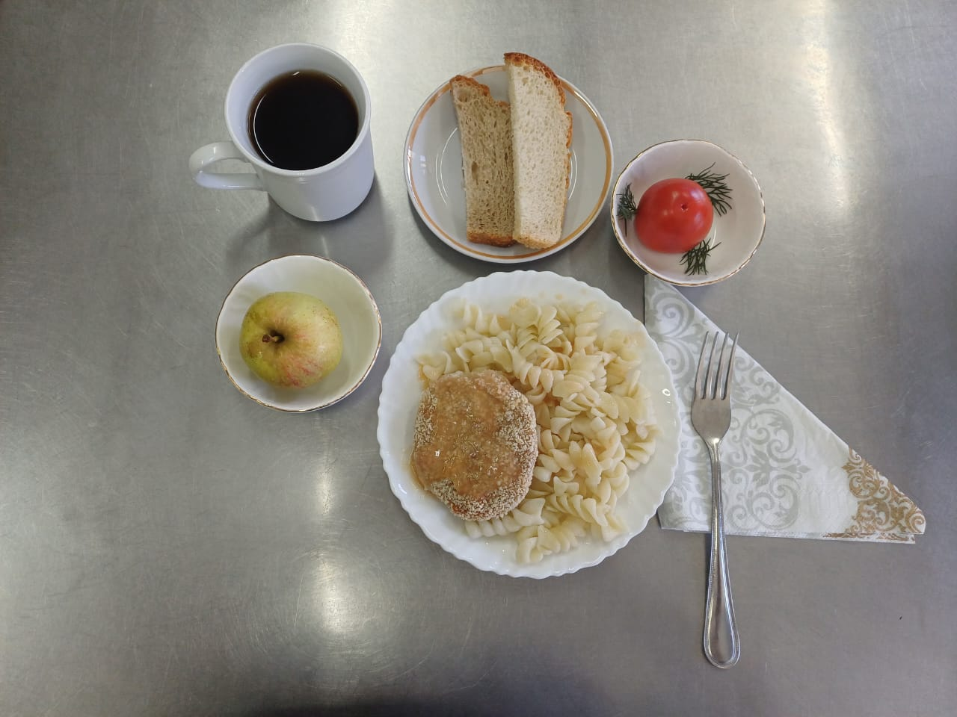
  № рецепта | Наименование блюда | Цена, | Масса порции | Пищевые вещества (гр) |  |  | энергет. цен.(Ккал)
  № рецепта | Наименование блюда | руб. | Масса порции | Белки | Жиры | Углеводы | энергет. цен.(Ккал)
   | Овощи порционно | 25,77 | 60 | 0,48 | 0 | 1,8 | 9
  732/83 | Биточки из филе птицы | 89,12 | 90 | 9,71 | 15,51 | 7,19 | 206,64
  753/83 | Макароны отварные | 19,25 | 150 | 5,2 | 3,77 | 35,97 | 200,64
  1009/83 | Чай с сахаром | 3,65 | 200 | 0,19 | 0 | 13,63 | 54,9
   | Хлеб пшеничный/ ржаной | 4,25 | 20/20 | 2,98 | 0,36 | 19,54 | 89,2
   | Фрукт сезонный | 29,96 | 100 | 0,90 | 0 | 5,4 | 38
   | ИТОГО: | 172,00 | 640,00 | 19,46 | 19,64 | 83,53 | 598,38
2 неделя. День 4.

 | 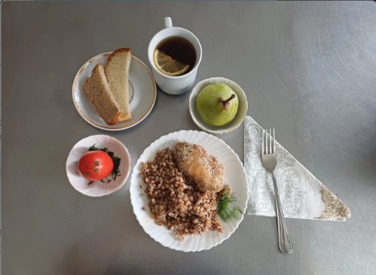
  № рецепта | Наименование блюда | Цена, | Масса порции | Пищевые вещества (гр) |  |  | энергет. цен.(Ккал)
  № рецепта | Наименование блюда | руб. | Масса порции | Белки | Жиры | Углеводы | энергет. цен.(Ккал)
   | Овощи порционно | 34,04 | 60 | 0,48 | 0 | 1,8 | 9
  3417/83 | Котлета по-хлыновски | 108,51 | 90 | 9,55 | 13,09 | 12,83 | 221,6
  179/83 | Каша гречневая | 19,51 | 150 | 4,53 | 6,02 | 31,23 | 208,57
  1010/83 | Чай с лимоном с сахаром | 5,69 | 207 | 1,14 | 0 | 17,9 | 56,99
   | Хлеб пшеничный/ ржаной | 4,25 | 40 | 2,98 | 0,36 | 19,54 | 89,2
   | ИТОГО: | 172,00 | 547,00 | 18,68 | 19,47 | 83,30 | 585,36
2 неделя. День 5.

 | 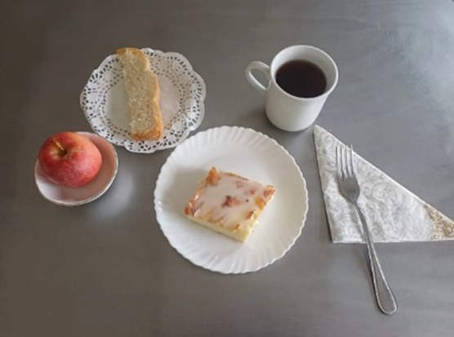
  № рецепта | Наименование блюда | Цена, | Масса порции | Пищевые вещества (гр) |  |  | энергет. цен.(Ккал)
  № рецепта | Наименование блюда | руб. | Масса порции | Белки | Жиры | Углеводы | энергет. цен.(Ккал)
  497/83 | Запеканка из творога со сгущ молоком | 140,42 | 170 | 15,1 | 18,99 | 41,44 | 406,83
  1010/83 | Чай с сахаром | 3,65 | 200 | 0,19 | 0 | 13,63 | 54,9
   | Хлеб пшеничный/ржаной | 4,25 | 40 | 2,98 | 0,36 | 19,54 | 89,2
   | Фрукт сезонные | 23,68 | 100 | 0,90 | 0 | 8,4 | 38
   | ИТОГО: | 172,00 | 510,00 | 19,17 | 19,35 | 83,01 | 588,93

